ONGD SALAAM
DOSSIER COMPLET DES INFORMATIONS FOURNIES
Site web institutionnel dynamique — contenu de référence
Gbadolite — Nord-Ubangi — République démocratique du Congo

1. Présentation générale
ONGD SALAAM accompagne les jeunes de Gbadolite et du Nord-Ubangi par des actions humanitaires concrètes pour la paix, la sécurité, l’éducation et le développement communautaire.
Le site doit être professionnel, propre, structuré et dynamique, avec une administration permettant d’ajouter et de mettre à jour annuellement les contenus.

2. Signification et présentation
ONGD SALAAM signifie : Solidarité, Assistance, Accompagnement, Assistance, Amitié, Paix.
Nous somme une organisation mixte regroupant les jeunes, les femmes et les hommes basée à Gbadolite, créée pour répondre aux besoins des personnes vulnérables, de déplacés, des réfugiés et contribuer au développement de la communauté du Nord Ubangi.
La formulation ci-dessus est conservée telle qu’elle a été fournie, notamment la répétition de « Assistance ».

3. Domaines d’intervention
- Protection
- Paix et cohésion sociale
- Action Humanitaire
- Éducation
- Développement Communautaire

4. Coordonnées
Email : ongdsalaamgbadolite@gmail.com
WhatsApp : +243828382289
Adresse physique : Rue Monge N°11, Q Kaya, C Gbadolite, Ville Gbadolite/ Nord Ubangi
WhatsApp Channel : https://whatsapp.com/channel/0029VbCkAHQ9WtBygpQFIN2N
LinkedIn : https://www.linkedin.com/in/ongd-salaam-385b1b437?utm_source=share_via&utm_content=profile&utm_medium=member_android

5. Équipe
Nom | Fonction
MAHAMAT ADAM SALEH | Président
ADAM SATO Abakar | Vice-président
AWA YONGO Madina | Trésorière
MOUSSA ABAKAR Sato | Secrétaire exécutif
MOLULI MOKWETI Ibrahim | Secrétaire exécutif adjoint
MBALO TOBIMBE Alain | Conseiller du développement
ABDASSAMAD SATO Abakar | Conseiller religieux
OUSMAN ADAM Abdel | Commissaire aux comptes
SALAHADINE ABDASSAMAD | Inspecteur Générale
MBIMBA LITA Adrien | Secrétaire rapporteur
GBANZI | Comptable

6. Biographies et profils fournis

6.1 MBIMBA LITA Adrien — Secrétaire rapporteur
Description : Titulaire d'un diplôme de licence en informatique de gestion à l'université de Kinshasa, excellent compétences en administration.
Principales responsabilités
- Assurer l'administration de l'organisation
- Recevoir, enregistrer, classer et archiver le correspondances officielles.
- Préparer les documents administratifs de l'ONGD
- Préparer les réunions du conseil d'administration
- Préparer les ordres du jour en collaboration avec les responsables concernés
- Prendre le notes précises pendant les séances
Compétences techniques
- Bonne capacité rédactionnelle
- Bonne connaissance technique de rédaction Administrative et rapportage

6.2 Salahadine Abdassama Bayoka-Sato
Je suis Salahadine Abdassama Bayoka-Sato, étudiant en DES Réseaux et Sécurité Informatique à l’Université de Kinshasa (UNIKIN), passionné par les technologies, la cybersécurité, le développement informatique et l’analyse des données.
Mon parcours m’a permis de développer une vision polyvalente de l’informatique, allant du support et de la maintenance informatique à la sécurité des systèmes et des réseaux, en passant par le développement web, l’analyse et la gestion des données.
Je m’intéresse particulièrement à la cybersécurité, à la protection des infrastructures numériques, à l’administration des réseaux et systèmes ainsi qu’aux solutions technologiques adaptées aux réalités africaines. À travers mes projets académiques et personnels, je cherche à transformer mes connaissances en solutions concrètes, utiles et accessibles.
Je développe également mes compétences dans des domaines tels que l’IT Support, l’analyse de données, le développement web et logiciel, les réseaux, les systèmes Linux et la sécurité informatique. Mes certifications professionnelles, notamment dans les domaines de la cybersécurité, du support informatique, de l’analyse de données et de la gestion de projets, complètent ma formation académique.
À travers mon travail et mes projets, mon objectif est de contribuer à la transformation numérique et au renforcement de la sécurité informatique en République démocratique du Congo et en Afrique, tout en continuant à apprendre, expérimenter et construire des solutions innovantes.

7. Organigramme
Le schéma fourni fait apparaître : ASSEMBLEE GENERALE → CONSEIL D’ADMINISTRATION → SECRETARIAT EXECUTIS, avec des domaines fonctionnels liés au pastoral, à l’environnement, à l’éducation, aux infrastructures, à la santé, à la femme et à l’enfant, ainsi qu’un COMMISSARIAT AUX COMPTES.
Le schéma visuel fourni est conservé dans la section des images.

8. Structure prévue du site dynamique
- Accueil
- À propos
- Nos domaines d’intervention
- Nos projets / Réalisations
- Actualités
- Documents / Ressources
- Galerie
- Notre équipe
- Contact
- Réseaux sociaux
- Administration / espace de gestion
L’administration pourra ajouter annuellement les actualités, projets, activités, images, documents, vidéos, membres de l’équipe et liens sociaux.

9. Identité visuelle
Le logo fourni présente une identité dominée par le bleu foncé et l’or, avec un croissant et une étoile au centre. L’orientation graphique proposée pour le site est professionnelle, propre, lisible et structurée autour du bleu foncé, de l’or et du blanc. Aucun code couleur officiel n’a été fourni.

10. Images fournies

SALAHADINE ABDASSAMA Image fournie — visuel du site.

Logo Image fournie — visuel du site.
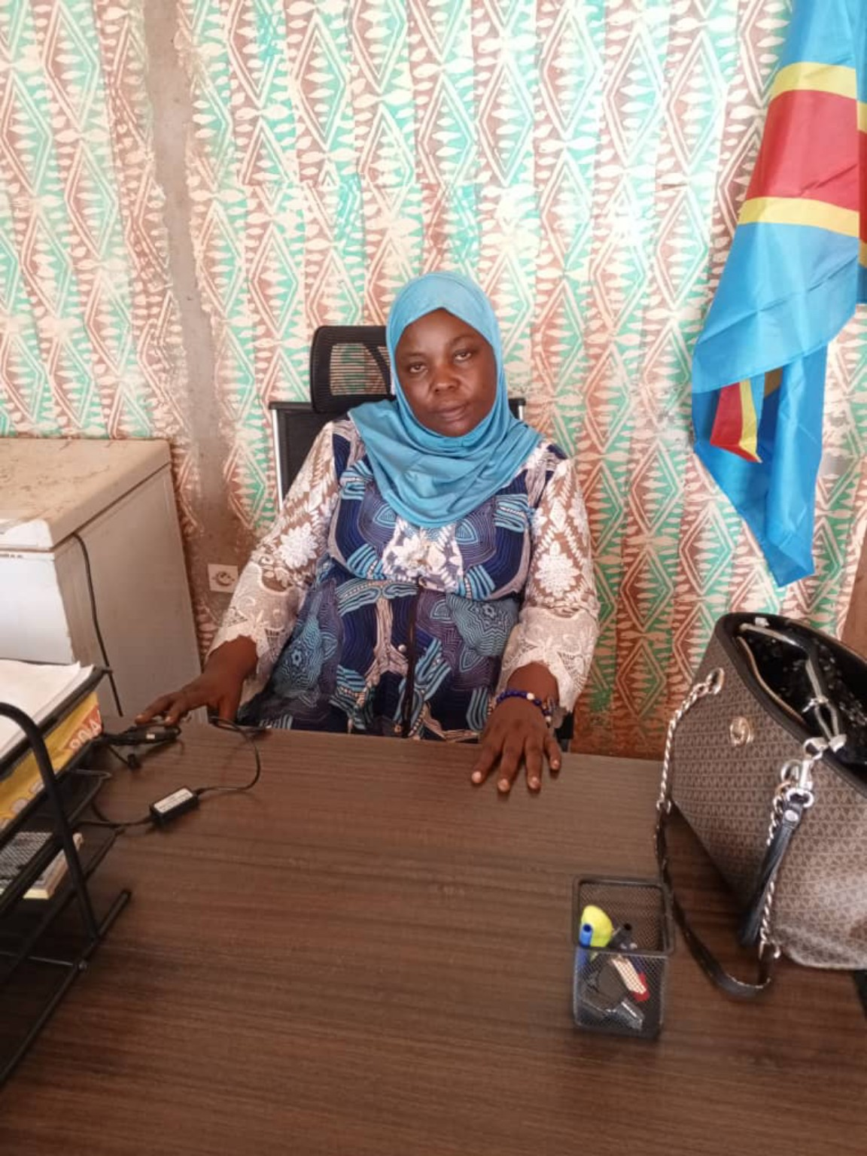
AWA MADINA Image fournie — visuel du site.
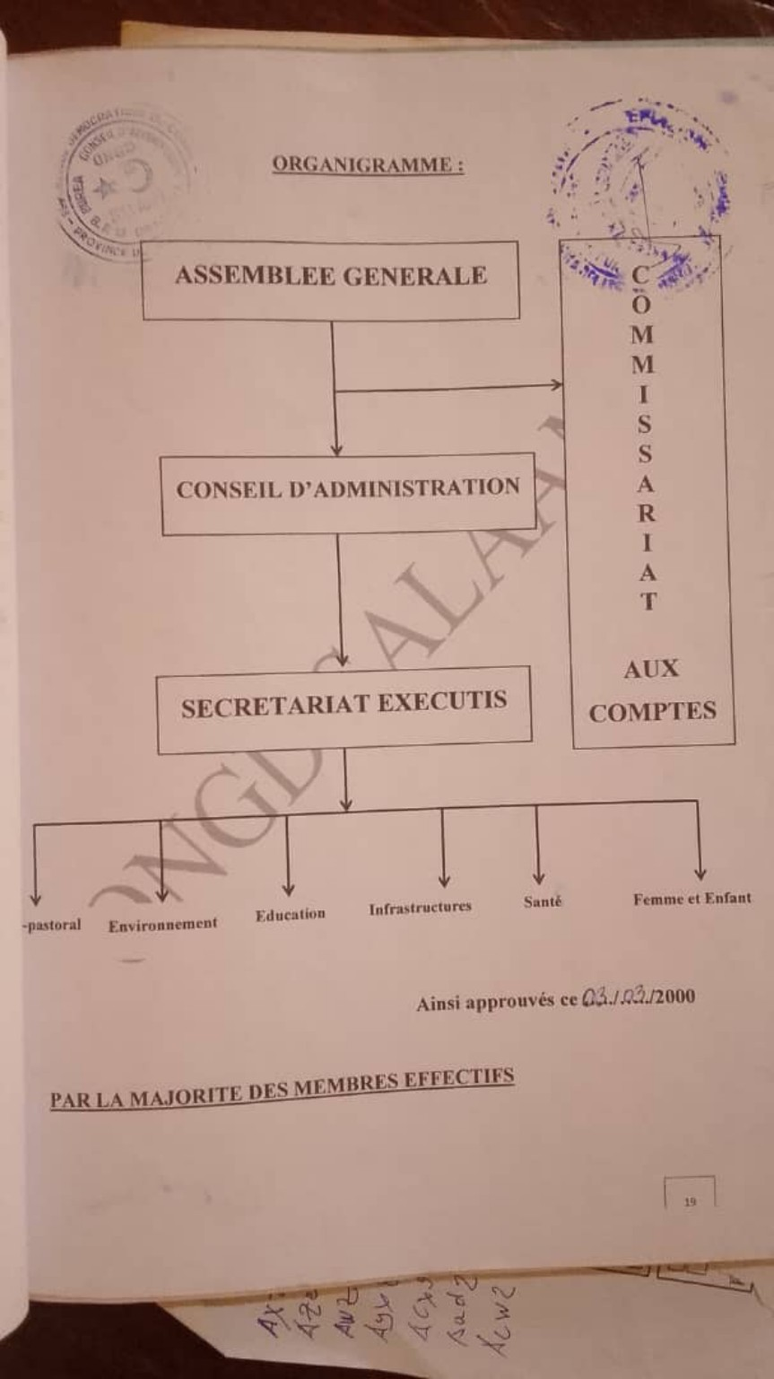
Image fournie — visuel d’activité/événement dans le bureau.
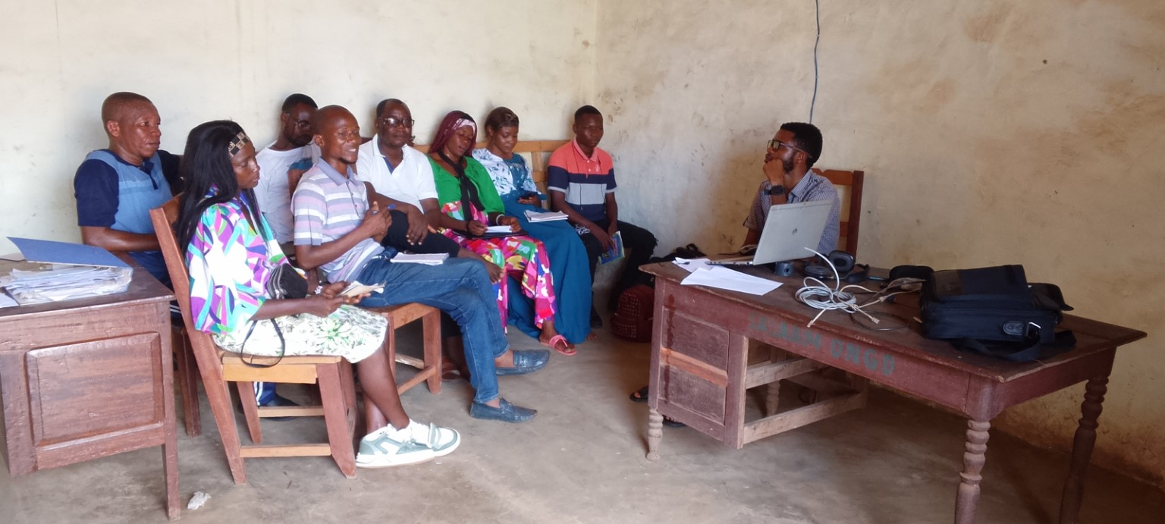
Evenements Image fournie — visuel du site.
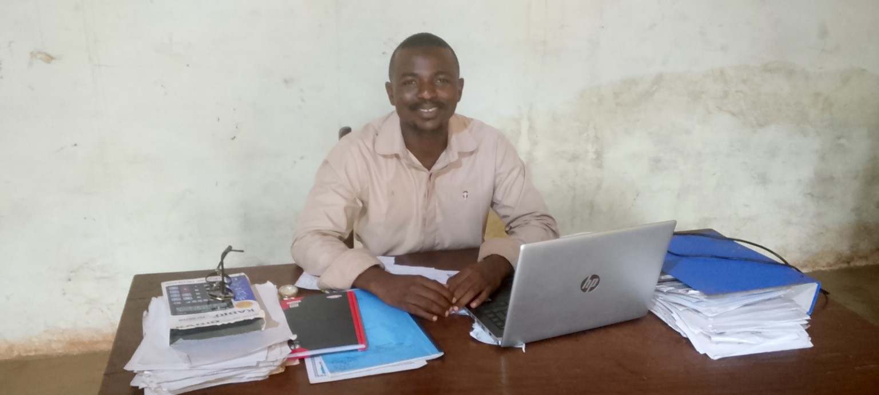
MAHAMAT-SALEH ADAM Image fournie — visuel du site.
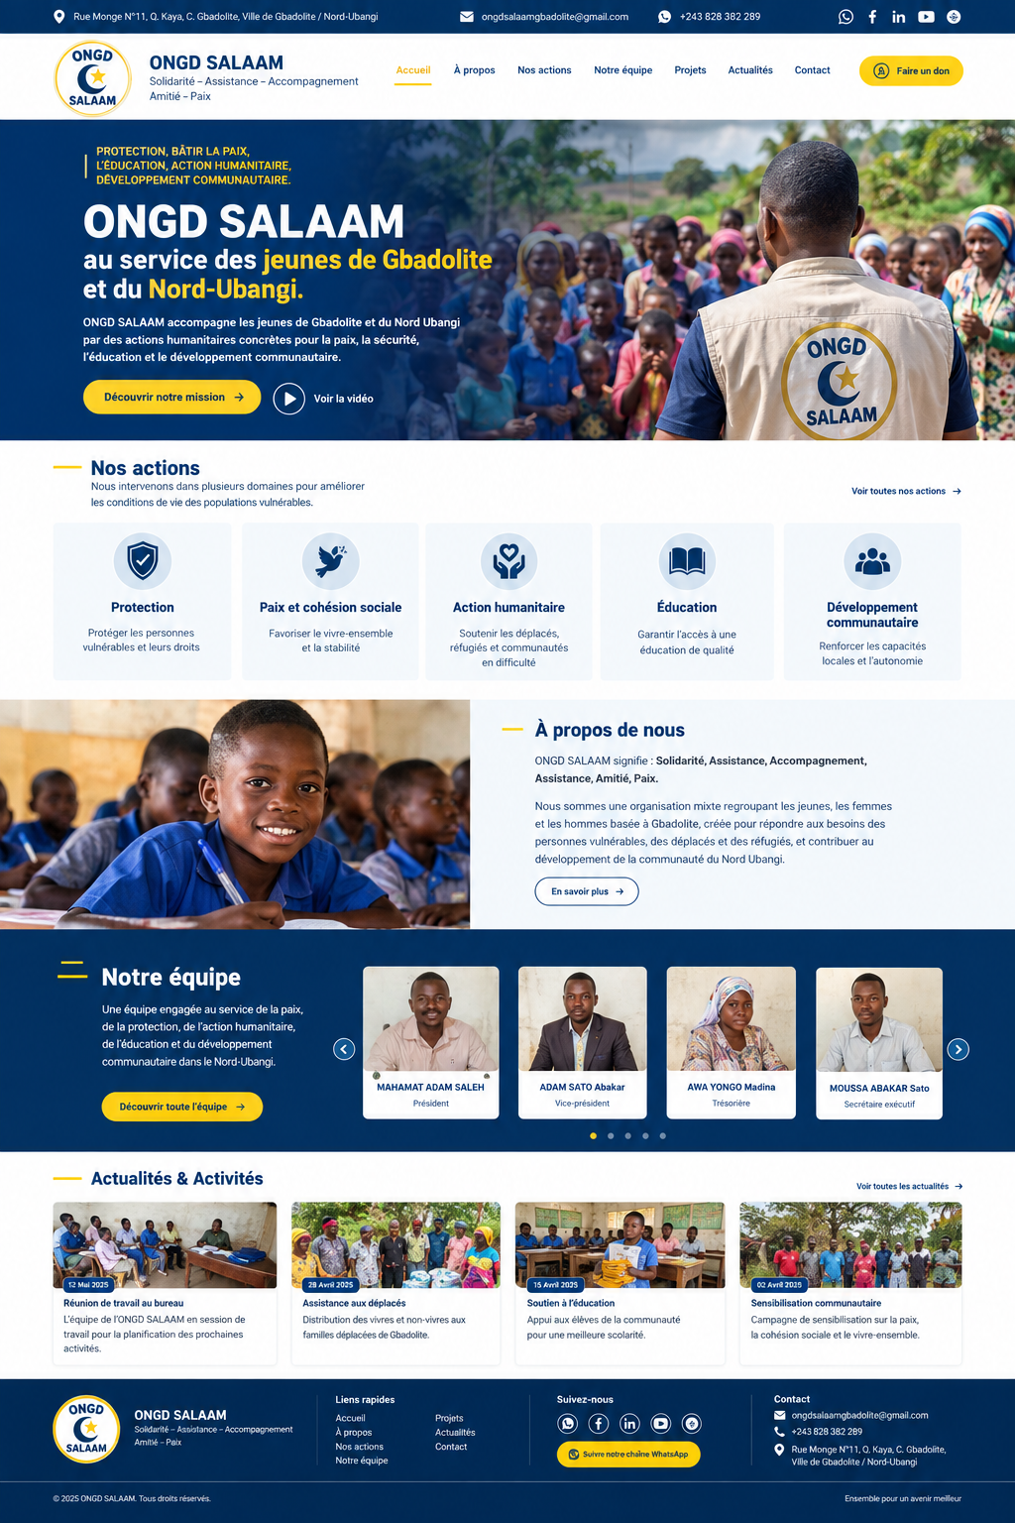
Maquette/capture de la page d’accueil fournie.
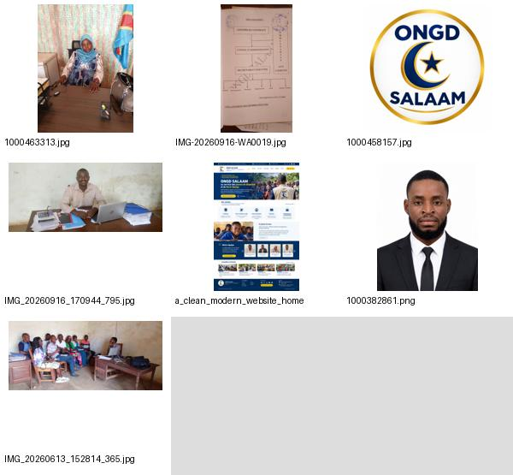
Ensemble d’images fourni.
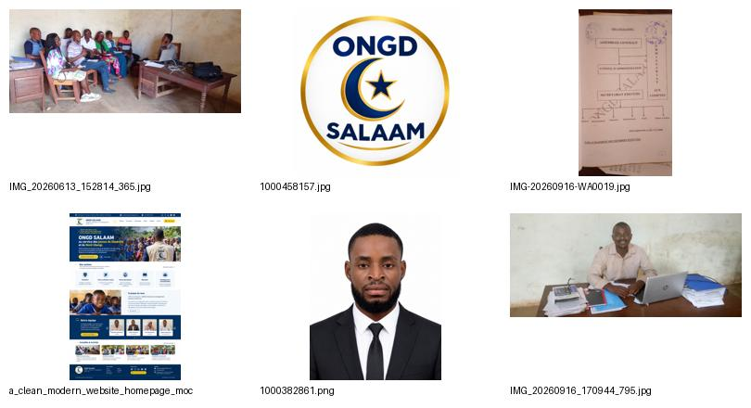
Planche de contact fournie.
Planche de contact fournie.
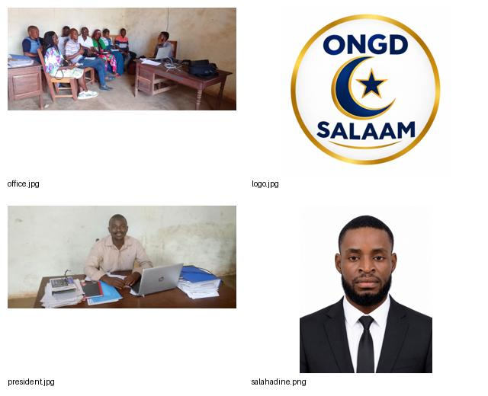
Ancien ensemble d’éléments visuels fourni.

11. Contenus à ajouter ultérieurement
- Nouvelles actualités et communiqués
- Nouveaux projets et réalisations
- Rapports et documents institutionnels
- Photos d’activités
- Vidéos et chaîne YouTube lorsque le lien sera fourni
- Mise à jour de la composition de l’équipe
- Informations détaillées sur les projets
- Nouveaux liens de réseaux sociaux
- Informations de contact supplémentaires

12. Informations non fournies à ce stade
- URL YouTube officielle
- Biographies détaillées de tous les membres
- Liste détaillée des projets réalisés
- Rapports d’activités annuels
- Données chiffrées d’impact
- Charte graphique avec codes couleurs officiels
- Informations bancaires ou modalités de don

13. Note de référence
Ce dossier rassemble les informations et visuels fournis pour le projet du site ONGD SALAAM. Les éléments non fournis ne sont pas inventés et pourront être ajoutés ultérieurement par l’administration du site.

